A jogalkotásról szóló 2010. évi CXXX. törvény 18. §-ában foglaltaknak megfelelően eljárva az.) önkormányzati rendelet megalkotását az alábbiak indokolják

Általános indoklás
Az önkormányzatokra vonatkozó jogszabályok alapján az önkormányzat maga határozza meg gazdasági programját és költségvetését. A költségvetés összeállításának részletes szabályait az államháztartásról szóló törvény, a 2019.évi finanszírozás rendjét, az állami hozzájárulás mértékét pedig 2018.évi L. törvény (költségvetési törvény) határozza meg.

Csopak Község Képviselő-testülete 5/2019. (II.11.) önkormányzati rendeletével elfogadta az önkormányzat 2019. évi költségvetését. A bevételek és kiadások módosításáról, a kiadási és előirányzatok közötti átcsoportosításról a képviselő-testület dönt azzal, hogy a működési, felhalmozási és finanszírozási célú kiadási és bevételi kiemelt előirányzatok közötti átcsoportosítási jogát 3.000.000 Ft összeg határig a Polgármesterre ruházza át, amit a legközelebbi költségvetési rendelet módosítása során a rendeletben át kell vezetni.

Az ÁHT 34 § (5) bek. előírja, hogy a képviselő-testület előirányzat-módosítást, előirányzat-átcsoportosítást - az első negyedév kivételével - negyedévenként, a döntése szerinti időpontokban, de legkésőbb az éves költségvetési beszámoló elkészítésének határidejéig, december 31-ei hatállyal módosítja költségvetési rendeletét.

Részletes indoklás

Az előirányzat módosításra az évközben megérkezett támogatások, bevételek és azok felhasználása, valamint a képviselő-testület – a költségvetés elfogadását követően tett kötelezettségvállalásai miatt szükséges. Ezért önkormányzati szinten a bevételi és kiadási főösszeg 1.050.688.382 Ft-ra változik, azaz 45.109.752 Ft-tal nő.

A módosítások részletesen az alábbiak:
- Bevételek:
- Az Önkormányzat intézményi bevételei 43.311.033 Ft-tal nőttek az alábbiak szerint:
- A talajterhelési díj bevételi előirányzata 120.501 Ft-ra változik, a 2019.08.31-i tény adatok szerint.
- A helyszíni és szabálysértési bírság előirányzata 120.501 Ft-tal csökken az átcsoportosítás miatt.
- A kamatbevételek előirányzata 2.546.591 Ft-tal nő, mert az állampapír számlánk éves kamatfizetése június végén megtörtént.
- A standbelépők előirányzata 16.400.000 Ft-tal nő, mert a Községi strand 2019.évi tényleges jegy-és szolgáltatás bevétele ekkora összeggel haladta meg a tervezettet.
- A kiszámlázott ÁFA bevétele 3.293.458 Ft-tal nő, mert a strandi, illetve apartmanos szolgáltatásokkal kapcsolatos kiszámlázott ÁFA tényleges összege emelkedett.
- Az Önkormányzat állami támogatása 2.574.000 Ft-tal nőtt az 1354/2019. sz. Kormányhatározat alapján, Ez a 2019.évi megemelkedett minimálbér és garantált bérminimum kompenzálása.
- Az Óvoda állami támogatása 2.574.000 Ft-tal nőtt az 1354/2019. sz. Kormányhatározat alapján, Ez a 2019.évi megemelkedett minimálbér és garantált bérminimum kompenzálása.
- A víz-és csatornadíj támogatás előirányzatát a 2018.évi támogatási összeggel állítottuk be a költségvetésbe, mert a mai napig nem érkezett meg a 2019.évi összeg. Határozat pályázatról: 196/2019.(IV.26.)
- Az elszámolásból származó bevétel előirányzata 1.108.352 Ft-ra csökkent, mert ez a 2018.évi beszámoló szerinti összeg.
- Az egyéb központi működési támogatások előirányzata a közérdekű védekezéssel kapcsolatos támogatással nő 1.587.350 Ft-tal.
- A támogatásértékű bevételek előirányzata 54.000 Ft-tal nőnek, ami a pénzbeni gyermekvédelmi támogatásra kapott összeg.
- Az EFO Pályázat működési támogatás előirányzatát 3.231.900 Ft-tal csökkentettük. Ezt az összeget már az elmúlt évben elszámolás alapján a bankszámlánkra utalta a Támogató.
- A működési egyéb támogatások előirányzatát a Vasutas Települések Szövetségétől nyert 118.115 Ft-tal („Virágos Vasútállomásokat!”) és a Waclaw Felczak Alapítványtól nyert 1.500.000 Ft-tal emeltük.
- A Magyar Falu Program keretében meghirdetett pályázati támogatáson 1.960.779Ft támogatást kapunk az orvosi eszközök beszerzéséhez.

- A Mandulavirág Óvoda
- Az Óvoda –konyha intézményi étkezési bevételek előirányzatát 500.000 Ft-tal csökkentettük, a várható szintre.
- Az vendég étkezők térítési díj előirányzatát 2.000.000 Ft-tal csökkentettük, a várható összegre.
- Az alkalmazottak térítési díj előirányzatát 1.700.000 Ft-tal megemeltük, a várható összegre.
- Az ÁFA bevétel előirányzatát 54.000 Ft-tal megemeltük.
- A Mandulavirág Óvoda konyhájának finanszírozását 30.359.737 Ft-ra, azaz 13.367.000 Ft-tal megemeltük, mert a bevételek ezzel a finanszírozással fedezik a konyha kiadásait.
- Közös Hivatal
- A Közös Hivatal működési célú támogatás előirányzata 1.544.719 Ft-tal nő, ami a polgármester- és képviselőválasztás kiadásaihoz kapott támogatás összege.
II. Kiadások:
- Az Önkormányzat (intézményi) működési kiadásai 51.833.141 Ft-tal nőttek az alábbiak szerint:
  - A falugondnokságnál, községgazdálkodásnál a személyi kiadások előirányzata 172.800 Ft-tal csökken, mert
- a diákmunka program keretében felvételre kerülő 2*2 diák személyi kiadásai nem ezen a költségcsoporton kerül betervezésre, átvezetésre került. (447.000 Ft kiadás csökkenés)
- a 239/2019.(VII.19.) sz. ÖKT határozat alapján a Polgármester jutalmának előirányzata 274.200 Ft-tal nő (fél havi összeg)
1.2. A falugondnokságnál, községgazdálkodásnál a járulék előirányzata 30.239 Ft-tal csökken, mert
- a diákmunka program keretében felvételre kerülő 2*2 diák járulék kiadásai átvezetésre kerültek (78.224 Ft kiadás csökkenés)
- a Polgármester jutalmának járuléka 47.985 Ft-tal nő.
1.3. A falugondnokság, községgazdálkodás dologi kiadásainak előirányzata 27.788.815 Ft-tal nőnek az alábbiak alapján:
- a 206/2019.(VI.28.) sz. ÖKT határozat alapján a közérdekű védekezés költsége 1.200.000Ft.
- a 222/2019.(VII.19.) sz. ÖKT határozat alapján a kiadások 1.470.000 Ft-tal nőnek.
1.4. A kultúra, marketing személyi kiadásainak előirányzata 504.000 Ft-tal nő, ami a nyári diákmunka személyi kiadásai (447.000 Ft) és az EFO Pályázat 2018.évi maradványa (57.000 Ft)
1.5. A kultúra, marketing járulék kiadásainak előirányzata 157.224 Ft-tal nő, ami a nyári diákmunka járulékkiadásai (78.224 Ft) és az EFO Pályázat 2018.évi maradványa (79.000 Ft)
1.6 A kultúra, marketing kormányzati funkció dologi kiadásai 9.837.000-tal növekednek, ami Waclaw Felczak Alapítvány támogatásához tartozó kiadások (1.500.000 Ft) és az EFO Pályázat 2018.évi maradványának összege (8.337.000 Ft).
1.7. A védőnő kormányzati funkció személyi juttatások előirányzata 573.900 Ft-tal nő, mert az egészségügyben dolgozók 2019.07.01-től kötelező béremelést kaptak.
1.8. A védőnő kormányzati funkció járulékok előirányzata 100.450 Ft-tal nő, mert az egészségügyben dolgozók 2019.07.01-től kötelező béremelést kaptak.
1.9.A háziorvos kormányzati funkció személyi kiadásainak előirányzatát 12.000.000 Ft-tal növeltük, mert a letelepedési támogatást a Háziorvos részére bérként lehetett kifizetni.(átcsoportosítás 4.sz. melléklet 12.soráról)
1.10. A háziorvos kormányzati funkció járulék kiadásainak előirányzatát 2.100.000 Ft-tal növeltük, ami a letelepedési támogatás munkáltatói járuléka.
1.11. Az utak üzemeltetése kormányzati funkció előirányzatát 22.505.433 Ft-tal emeltük az alábbiak szerint:
- a 79/2019. sz. ÖKT határozat szerint meghatározott (10.000.000 Ft) Csákányhegyi/ Kishegyi u. felújítása karbantartásnak minősül, így ez az összeg ide került átvezetésre a 8. sz. fejlesztési táblából.
- 185/2019.(V.23.) sz. ÖKT határozat szerint meghatározott (12.124.433 Ft) Rozmaring utca felújítása karbantartásnak minősül, így ez az összeg ide került átvezetésre kerül a 8. sz. fejlesztési táblából.
1.12. A testvérvárosi kapcsolatok dologi kiadásának előirányzatát 1.469.358 Ft-tal növeltük, mert a Waclaw Felczak Alapítványtól kapott támogatáshoz egyéb, a pályázathoz nem elszámolható kiadások is tartoznak.
1.13. Az ÁFA befizetés előirányzata 10.000.000 Ft-tal nő.
1.14. A Mandulavirág Óvoda intézményfinanszírozását 13.367.000 Ft-tal növeljük a konyha működési kiadásainak növekménye miatt.
1.15. Az elszámolásból, törvényi előírásból adódó kifizetés előirányzatát a közérdekű védekezésre kapott támogatás visszafizetési kötelezettségével növeljük (1.587.350 Ft).
1.16. Az ÁH-n belüli támogatások előirányzatát 20.000 Ft-tal nő, mert a Bursa összege ennyivel növekedett.
1.17. A DRV részére átadott vízdíj támogatás előirányzatát 15.279.300 Ft-tal emeljük. Ez a 2018.évi támogatás összege, mert a 2019.évi támogatás pontos összegét még nem publikálták.
1.18. A letelepedési támogatás összege átvezetésre került a háziorvos személyi kiadások előirányzatára.
1.19. A szociális feladatok előirányzat összegét 54.000 Ft-tal emeljük, ami a gyermekvédelmi támogatás összege.
1.20. A beruházási célú pénzeszközök előirányzata 1.291.528 Ft-tal nő a 220/2019.(VII.19.) sz. ÖKT határozat alapján.

- Mandulavirág Óvoda
Az Óvoda-konyha dologi kiadásainak előirányzatát 15.678.400 Ft-tal megemeljük az alábbiak alapján:
  - A főzőkonyha 2018. II. félévi rezsiköltségei ebben az évben kerültek számlázásra a Csopak-Info NKFT. részéről (3.171.173 Ft)
  - A főzőkonyha 2019. évi várható rezsiköltségei a tervezetten felül 3.549.827 Ft összeg lesz.
  - A főzőkonyhán lévő gépek meghibásodtak, ezért a javítási költségek a tervezetten felül 800.000 Ft-ba kerültek.
  - A Konyha élelmiszer kiadásai jelentősen megemelkedtek 2019.évben: egyrészt az élelmezésből származó bevételi többlethez több élelmiszer szükséges, másrészt az élelmiszerek árai lassan ugyan, de folyamatosan emelkednek (8.157.400 Ft kiadási többlet)
  - A konyha beruházási előirányzatát 2.057.400 Ft-tal csökkentettük, mert ezt az összeget a Csopak-Info Kft. részére átadta Az Önkormányzat elektromos hálózat bővítése céljából.
- A Közös Hivatal
3.1. A Hivatal személyi juttatások előirányzatát 895.715 Ft-tal emeltük, ami a polgármester- és képviselőválasztással kapcsolatos személyi juttatások összege.
3.2. A Hivatal járulék előirányzatát 187.122 Ft-tal emeltük, ami a polgármester- és képviselőválasztással kapcsolatos bérjárulékok növekménye.
3.3. A Hivatal dologi kiadások előirányzatát 461.882 Ft-tal emeltük, ami a polgármester- és képviselőválasztással kapcsolatos dologi kiadások növekménye.
- Felhalmozási kiadások (7.melléklet)
4.1 A strandi pavilonsor épületbővítés előirányzata a 202/2019. (VI.28.) sz. ÖKT határozat alapján 412.750 Ft-tal kerül a fejlesztési táblába.
4.2. A Magyar Falu Program pályázati támogatásból megvásárolható orvosi eszközök 1.960.779 Ft-tal kerülnek a fejlesztési táblába.
4.3. A 223/2019. (VII.19.) sz. ÖKT határozat alapján 2.540.000 Ft-ért okos padot vásárol az Önkormányzat.
4.4. A 175/2019. (V.17.) sz. ÖKT határozat szerint ingatlanrészt vásárolunk 362.135 Ft értékben.
4.5. A Csákányhegyi/Kishegyi u. felújítási sor előirányzatáról 10.000.000 Ft-ot átvezetünk az utak üzemeltetése előirányzatra, mert a munkák karbantartásnak minősülnek.
4.6. A Rozmaring u. felújítási sor előirányzatáról 12.124.433 Ft-ot átvezetünk az utak üzemeltetése előirányzatra, mert a munkák karbantartásnak minősülnek
4.7. A 219/2019.(VII.19.) sz. ÖKT határozat elfogadta az egykori Fregatt étterem felújítási költségeit, ezért a felújítások előirányzatát 5.877.450 Ft-tal megemeljük.
4.8. A Csalló-köz felújítását a 2019. IX.14-i KT- határozat 5.372.032 Ft-tal fogadta el, ezért a felújítások előirányzatot ekkora összeggel emeljük.
A fentiek alapján a tartalék előirányzata 78.333.587 Ft-ra változott, azon belül az általános tartalék 41.760.299 Ft-tal csökkent, a céltartalék összege pedig 9.238.300 Ft-tal nő.

Dr. Szántód Anita sk.
jegyző

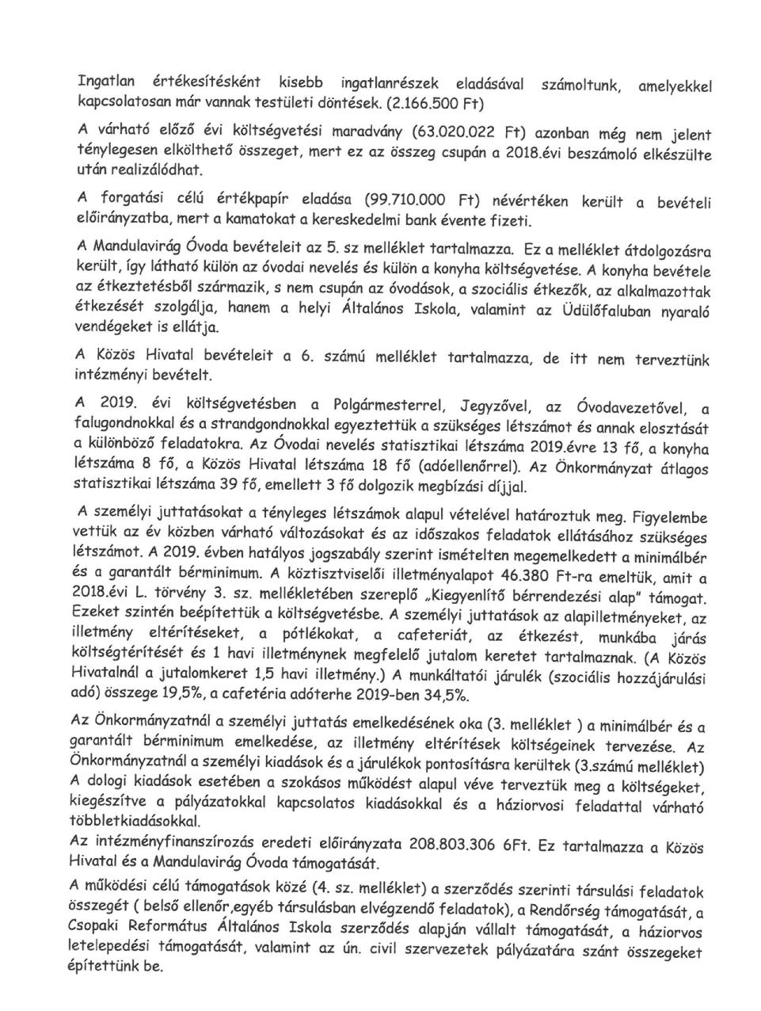

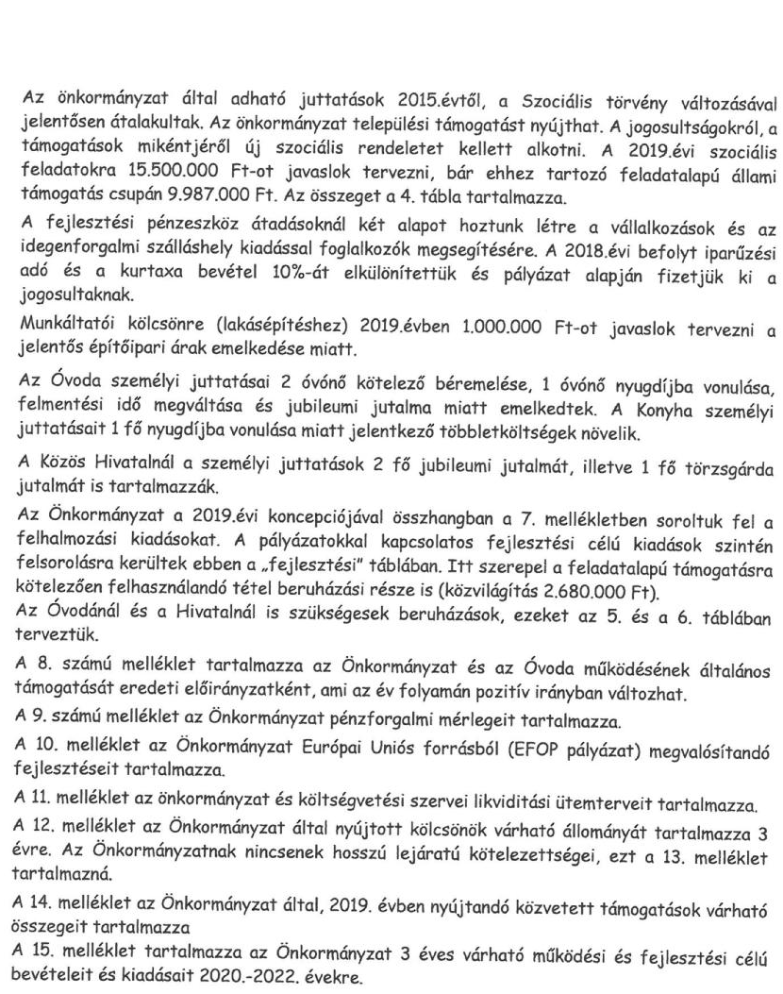

1. § Meghatározza a rendelet hatályát

2. § Meghatározza a Önkormányzat 2019. évi költségvetésének főösszegét

3. § Meghatározza az Önkormányzat intézményi saját működési bevételek összegét, az állami támogatások összegét, a működési célú támogatási bevételek és működési célú átvett pénzeszközök összegét, a felhalmozási és tőke jellegű bevételek összegét, felhalmozási célú támogatások összegét, a támogatási kölcsönök visszatérülésének összegét, a finanszírozási bevételek összegét,az Önkormányzat, a Mandulavirág óvoda és Közös Hivatal 2019. évi intézményi bevételeit jogcím szerinti bontásban.

4. § Meghatározza az Önkormányzat összevont kiadási előirányzatát, az Önkormányzat intézményi működési kiadások előirányzatát, Önkormányzat működési célú támogatásait, települési támogatások összegét, Mandulavirág Óvoda és a Közös Hivatal működési kiadások előirányzatát, felhalmozási célú kiadások összegét, az általános és cél tartalék előirányzatát, az önkormányzat működésének általános támogatását és egyes köznevelési és gyermekétkeztetési feladatainak támogatását, Európai Uniós forrásból származó fejlesztéseit, működési, felhalmozási és finanszírozási célú bevételi és kiadási előirányzatokat mérlegszerűen, likviditási ütemtervet, önkormányzat által nyújtott felhalmozási célú kölcsönök állományának alakulását, többéves kihatással járó kötelezettségek tájékoztató jellegű előirányzatait, a tervezett közvetett támogatások jogcímeit és összegét, étkezési térítési díjakat, a költségvetési évet követő 3 év várható előirányzatait.

5. § Meghatározza az Önkormányzat, a Mandulavirág Óvoda, a Csopaki Közös Önkormányzati Hivatal létszámát.

6. § Gazdálkodás szabályait rögzíti.

7. § Rögzíti a pénzkezelési módot, az átmenetileg szabad pénzeszközöket a számlavezető pénzintézetnél rövid lejáratú értékpapírokba történő fektetését, a munkabér előleg kifizetését.

8. § Beszerzési Szabályzatra történő utalás.

9. § Polgármester általi forrásfelhasználás összeghatárának meghatározása.

10.§ Kintlévőségekre vonatkozó rendelkezések.

11. § Pályázatok benyújtására vonatkozó rendelkezések.

12.§ Önkormányzati biztos kirendelésére vonatkozó hivatkozás

13. § Hatályba léptető rendelkezés

